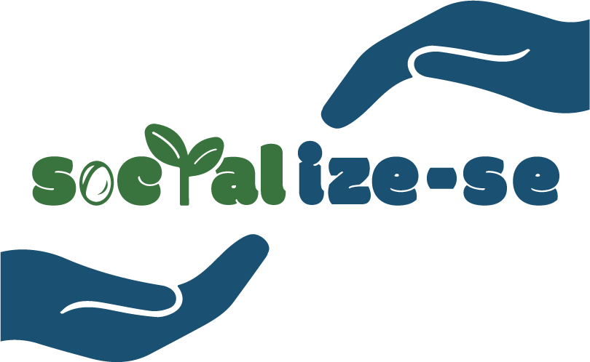
RELATÓRIO FINAL DO BOLSISTA

1. IDENTIFICAÇÃO DO PROBLEMA E DESCRIÇÃO DO PROJETO

Identificar o problema abordado e descrever a(s) atividade(s) realizada(s), com ênfase nos objetivos fundamentais do projeto e na correlação desses com os Objetivos de Desenvolvimento Sustentável (ODS) da Organização das Nações Unidas (ONU).

2. PÚBLICO-ALVO

Identificar todos os atores relevantes que possam ser afetados pelo projeto ou influenciar seus resultados. Esses atores podem incluir financiadores, provedores de serviço, organizações de suporte e, especialmente, os beneficiários das intervenções.

3. INSUMOS NECESSÁRIOS
Indicar os recursos humanos, físicos e financeiros necessário ao projeto.

4. PRODUTOS E/OU SERVIÇOS FORNECIDOS
Apresentar os produtos e/ou serviços ofertados à população-alvo.
5. IMPACTO DO PROJETO: RESULTADO DAS ATIVIDADES

Descrever o grau de inovação social obtido e potencial de impacto dos resultados alcançados. Demonstrar as mudanças tangíveis relacionadas às atividades desenvolvidas e valorizadas pela população-alvo. Indicar as transformações sociais mais amplas (mudanças relevantes que causaram impacto positivo na vida dos beneficiários ou na sociedade em geral).

6. EVIDÊNCIAS
Exemplos (fotos, filmes, etc) de materiais produzidos / utilizados no projeto. Caso tenha estes produtos, salve-os em um drive e compartilhe o material produzido a partir de um link.
7. FONTE DE INFORMAÇÕES PRÉVIAS
Apresentar as principais pesquisas ou estudos previamente consultados, relacionados à(s) atividade(s) e ao público-alvo do projeto.

